Aceleração Escalar Média

**1.** A propaganda de um veículo em lançamento garante que o modelo acelera de 0 a 100 km/h em 5 s. Calcule a aceleração escalar média

a) em (km/h)/s; b) em unidades do SI.

**2.** Um jato F-100 tem velocidade de decolagem igual a 360 km/h depois de um tempo de aceleração de 36 s. Calcule a sua aceleração escalar média.

**3.** Os gráficos abaixo referem-se a movimentos sobre trajetórias retilíneas. Classifique o movimento em cada um dos trechos, *A*, *B, C, D, E e F* e calcule a velocidade escalar média em todo o intervalo de tempo mostrado.

a) Gráfico_1.wmf

b) Gráfico_2.wmf

Movimento Uniformemente Variado

**4.** No instante **t** = 0, um móvel tem velocidade escalar de 3 m/s, quando começa a acelerar a 2 m/s2, constante, até **t** = 10 s.

a) Dê a função horária da velocidade para esse intervalo de tempo.

b) Classifique o movimento.

c) Esboce o gráfico da velocidade em função do tempo até **t** = 10 s.

d) Usando a propriedade da área, calcule o espaço percorrido.

e) Calcule a velocidade escalar no instante **t** = 6 s.

**5.** O gráfico abaixo representa a velocidade em função do tempo.

a) Encontre a função horária da velocidade.

b) Classifique o movimento.

c) Dê a velocidade escalar média no intervalo de tempo mostrado.

Gráfico_1.wmf

**6.** A velocidade de um veículo varia de acordo com o gráfico abaixo.

Gráfico_2.wmf

a) Encontre a função horária da velocidade.

b) Classifique o movimento.

c) Dê a velocidade escalar média no intervalo de tempo mostrado.

**7.** A velocidade escalar de um móvel obedece ao gráfico abaixo.

Gráfico_3.wmf

a) Encontre a função horária da velocidade.

b) Calcule o instante **t** em que o móvel para e a velocidade escalar média até esse instante.

**8.** Partindo do marco zero de uma trajetória orientada, um móvel inicia movimento no instante **t** = 0, acelerando a 3 m/s2.

a) Dê a funções horárias do espaço e da velocidade.

b) Calcule a posição e a velocidade escalar no instante **t** = 6 s.

**9.** A função horária do espaço para o movimento retilíneo de um veículo é: Para esse movimento:

a) dê o espaço inicial, a velocidade inicial e a aceleração escalar;

b) dê a função horária da velocidade;

c) calcule o instante e a posição em que ocorre inversão;

d) calcule o(s) instante(s) em que o móvel passa pela origem;

e) calcule o módulo da velocidade ao passar pela origem.

**10.** No instante **t** = 0 um móvel está passando pela posição 20 m, deslocando-se em sentido oposto ao da orientação da trajetória, com velocidade de módulo 8 m/s em movimento retardado com aceleração escalar de módulo 2 m/s2.

a) Em que instante o móvel inverte o sentido do movimento?

b) Em que instante(s) ele passa pela origem?

**11.** A função horária do espaço, S = 32 + 12t – 2t2, refere-se ao movimento de um móvel que se desloca sobre trajetória retilínea.

Esse móvel inverte o sentido do movimento na posição ......... m e passa pela origem com velocidade de ......... m/s.

Preenchem corretamente as lacunas:

A) 90 e 16. B) - 32 e -12.

C) 50 e -20. D) -50 e -20.

E) 32 e -12.

**12.** Um veículo parte de repouso (**t** = 0) e após percorrer 200 m, sua velocidade atinge o valor de 40 m/s, com aceleração escalar constante e em trajetória retilínea. Quanto tempo durou esse processo de aceleração?

**13.** A velocidade de um móvel de 10 m/s para 20 m/s, com aceleração escalar constante de 2 m/s² , sobre trajetória retilínea. Qual o espaço percorrido nesse intervalo?

**14.** Partindo do repouso em **t** = 0 e seguindo trajetória retilínea, um móvel percorre 40 m nos primeiros 4 segundos de movimento.

a) Se a aceleração escalar é constante, calcule o seu valor.

b) Qual a a velocidade escalar ao final do processo?

**Bloco.wmf15.** Um bloco de massa 1 kg é lançado sobre uma superfície horizontal áspera, com velocidade inicial de 6 m/s e desliza em linha reta 9 m até parar.

Determine:

a) a aceleração escalar de retardamento desse bloco?

b) o tempo gasto até parar ?

**16.** Deslocando-se a 90 km/h , o motorista de um veículo percebe um obstáculo 125 m à sua frente. Imediatamente, ele aplica os freios e pára rente ao obstáculo. Suponha que o movimento seja uniformemente retardado.

a) Qual o módulo da aceleração de retardamento imposta ao veículo?

b) Calcule o tempo gasto na frenagem.

**17.** Numa prova de moto velocidade (corrida de motos) um dos pilotos sai de uma curva entrando assim na reta principal do autódromo à velocidade de 180 km/h quando avista, 260 m adiante, um acidente e aciona os freios imediatamente, transferindo ao veículo aceleração máxima durante a frenagem de módulo 5 m/s2.

Conseguirá o piloto evitar a colisão com os acidentados? Se conseguir, a que distância do local do acidente ele pára? Se não conseguir, qual deveria ser o módulo mínimo da aceleração para evitar a colisão?

**18.** Um automóvel desenvolve uma velocidade de 108 km/h, quando o motorista percebe um obstáculo, 150 m à sua frente. A partir daí, para evitar a colisão, o módulo mínimo da aceleração de retardamento média e o tempo máximo de frenagem deverão ser, respectivamente,

A) 5 m/s2  e 12 s. B) 6 m/s2 e 15 s.

C) 4 m/s2  e 20 s. D) 6 m/s2 e 5 s.

D) 3 m/s2  e 10 s.

**19.** Transitando por uma avenida em que a velocidade máxima permitida é de 40 km/h, um motorista irresponsável mantém velocidade de 80 km/h, até passar por uma placa alertando para a existência de uma “lombada” eletrônica. Nesse instante, ele aplica os freios retardando uniformemente o veículo e atinge a velocidade máxima permitida no exato momento em que passa pela “lombada”. O gráfico a seguir ilustra a situação.

Velocidade

Calcule a distância da placa até a lombada.

**20.** Uma pessoa de 20 anos, dirigindo um automóvel a 72 km/h por uma estrada retilínea, avistou um obstáculo situado 110 m à sua frente. Acionou os freios, produzindo um retardamento médio igual a   
2 m/s2, parando bem junto ao obstáculo. O tempo de reação de um motorista é definido como sendo o intervalo de tempo entre a percepção de um sinal para frear e a efetiva aplicação dos freios.

a) Qual o tempo de reação da pessoa aos vinte anos?

b) Suponha que, após os vinte anos, esse tempo aumente de 0,05 s a cada 5 anos. Se o motorista tivesse 60 anos, a que distância do obstáculo ele deveria estar quando o avistasse para que, com o mesmo retardamento médio, também parasse junto a ele?

**21.** Partindo do repouso em **t** = 0 e seguindo trajetória retilínea, um automóvel percorre 150 m nos primeiros 10 segundos de movimento.

Supondo que o movimento seja uniformemente acelerado, calcule para esse intervalo de tempo:

a) o módulo da aceleração escalar;

b) a velocidade final.

**22.** No instante em que um móvel *A* passa por um ponto *O*, com velocidade constante de 16 m/s, parte do mesmo ponto, um móvel *B* com aceleração escalar constante de 2 m/s2, em perseguição ao primeiro.

a) Em que instante o móvel *B* alcança o móvel *A*?

b) A que distância do ponto *O* acontece o alcance?

Espelhos Esféricos

**23.** Em cada uma das figuras, está representado um espelho esférico gaussiano de centro de curvatura, *C*, foco, *F*, e vértice, *V*. Em cada caso, encontre a imagem do objeto e dê suas características: ***Natureza*** [real (antes de *V*), virtual (depois de *V*) ou imprópria (no “∞”)] ***Localização*** [distância até o vértice] ***Tamanho*** e ***Orientação*** [direita ou invertida]. Observe atentamente as escalas. Note que a razão entre tamanhos é igual à razão entre distâncias.

a) 

b) 

c) 

d) 

e) 

f) 

g) 

**24.** Um garoto pretende queimar uma fina folha de papel utilizando um espelho esférico para concentrar os raios solares. Para conseguir seu intento, ele observa que é necessário posicionar a folha de papel perpendicularmente ao eixo óptico e à 25 cm do vértice do espelho. Identifique o tipo de espelho usado na realização dessa experiência e calcule o seu raio de curvatura.

**25.** Um espelho esférico côncavo de 50 cm de raio e um pequeno espelho plano estão frente a frente. O espelho plano está disposto perpendicularmente ao eixo principal do côncavo. Raios luminosos paralelos ao eixo principal são refletidos pelo espelho côncavo; em seguida, refletem-se também no espelho plano e tornam-se convergentes num ponto do eixo principal distante 8 cm do espelho plano, como mostra a figura ao lado.



Calcule a distância do espelho plano ao vértice V do espelho côncavo.

**26.** O espelho esférico de um telescópio refletor possui raio de curvatura igual a 2 m. Esse telescópio está sendo usado para observação da Lua que está a 380.000 km da Terra, aproximadamente. A que distância do vértice do espelho está conjugada a imagem da Lua? Justifique a resposta.

**27.** Para usar como retrovisor, preferem-se os espelhos convexos aos outros espelhos. Por quê?

**28.** Num espelho esférico convexo gaussiano, a imagem de um objeto real, frontal ao espelho é sempre \_\_\_\_\_\_\_\_\_\_\_, \_\_\_\_\_\_\_\_\_\_\_ e \_\_\_\_\_\_\_\_\_\_ , situada \_\_\_\_\_\_\_\_\_\_\_\_\_\_\_\_\_\_\_\_\_\_\_\_\_\_\_\_\_\_\_

**29.** Desejando retratar com a maior fidelidade possível a linda paisagem da fazenda onde nasceu, o artista usou um espelho esférico para projetar sobre a tela uma região dessa paisagem, fazendo seus traços sobre as linhas da imagem, aproveitando a luminosidade de uma linda manhã ensolarada. Sendo 80 cm a distância do vértice do espelho à tela, dê as características do espelho usado.

**30.** Nas figuras abaixo, são dados o objeto **O** e sua imagem **I** conjugados por uma espelho esférico gaussiano. Identifique o tipo de espelho e, no referencial sugerido, dê as abscissas do vértice, do foco e do centro de curvatura desse espelho.

a) b)



c)



**31.** (Ufes) Quando aproximamos um objeto de um espelho côncavo, em relação ao espelho, sua imagem real (\_\_\_\_\_\_\_\_\_\_\_) e sua imagem virtual (\_\_\_\_\_\_\_\_). Preenchem corretamente as lacunas,

A) (diminui e se afasta); (aumenta e se afasta).

B) (diminui e se aproxima); (diminui e se afasta).

C) (aumenta e se afasta); (diminui e se aproxima).

D) (aumenta e se aproxima); (aumenta e se aproxima).

E) (não se altera); (não se altera).

**32.** (Unaerp) Um espelho esférico usado por esteticistas permite que o cliente, bem próximo ao espelho, possa ver seu rosto ampliado e observar detalhes da pele. Que tipo de espelho e esse e qual a posição do rosto em relação ao espelho?

**33.** Você pode utilizar-se de três espelhos, que são:

– Esférico Côncavo, de raio de curvatura igual a 50 cm.

– Esférico Convexo, de raio de curvatura igual 20 cm.

– Plano e retangular, de 10 m de altura por 15 cm de largura.

Indique o(s) espelho(s) que você usaria:

a) para acender um palito de fósforo usando os raios solares refletidos. A que distância do espelho deveria estar a cabeça do palito?

b) para obter a imagem virtual, direita e do mesmo tamanho de um lápis de 20 cm de comprimento. A que distância do espelho deveria estar o lápis?

c) para projetar numa tela a imagem de um filamento luminoso, de modo que a imagem tivesse o mesmo tamanho que ele.

d) como retrovisor de automóveis.

e) para obter uma imagem virtual direita e maior de seu próprio rosto. Relativamente ao espelho, qual a posição do seu rosto nesse caso?

**Leis da Refração e Reflexão Total.**

**34.** No vácuo, todas as radiações propagam-se com velocidade de 3,00×105 km/s.

a) Se, para uma dada radiação, o índice de refração absoluto da água é igual a 4/3, calcule a velocidade dessa radiação na água.

b) Num tipo vidro, a velocidade dessa radiação é 1,8×105 km/s. Qual o índice de refração da água em relação a esse vidro?

**35.** Ao passar do vácuo para um lâmina de material transparente, a velocidade da luz sofre uma redução de 20%. Qual o índice de refração desse material

**36.** Três finos pincéis de luz coincidentes, de cores verde, vermelho e violeta, incidem num bloco de vidro e se separam, como mos mostra a figura a seguir.



Os pincéis 1, 2 e 3, correspondem respectivamente às cores

A) verde, vermelho e violeta. B) vermelho, verde e violeta.

C) violeta, vermelho e verde. D) verde, violeta e vermelho.

E) violeta, verde e vermelho.

**37.** Um raio luminoso monocromático passando do meio *A* para o meio *B* forma com a normal à superfície de separação desses meios ângulos iguais a 30° e 60°, respectivamente. Calcule o índice de refração do meio *A* em relação ao meio *B.*

**38.** Um raio de luz monocromática propaga-se no ar e atinge a superfície de um sólido transparente de índice de refração igual a, com ângulo de incidência igual a 45°. Pedem-se:

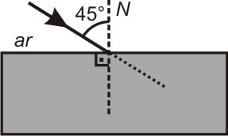

a) o ângulo de refração ao penetrar no sólido;

b) o desvio angular sofrido pelo raio refratado.

**39.** A figura seguinte indica a trajetória da luz que passa do ar para uma amostra semicircular de uma placa sólida transparente, de raio **R**.



Calcule o índice de refração do material que constitui a placa.

**40.** Dois blocos *A* e *B* são colocados um sobre o outro como indicado na figura. Ele são de materiais transparentes de índices de refração **nA** = 2 e **nB** = , respectivamente, para a luz monocromática azul.



Para essa radiação:

a) determine o ângulo limite para esses dois meios;

b) após efetuar os devidos cálculos, continue o traçado da trajetória do raio luminoso indicado na figura;

c) represente também a trajetória de um raio que incidisse na superfície de separação dos blocos formando com a normal ângulo de 60°.

**41.** Um raio de luz monocromática, proveniente de um líquido de índice de refração, atinge a fronteira com o ar.

Faça duas figuras mostrando a trajetória desse raio antes e após atingir a fronteira, considerando que ele o faça com ângulo de incidência igual a

a) 45°. b) 60°.

**42.** (MACK)Através de um meio *A* de índice de refração igual a 2, propaga-se um raio de luz monocromática que atinge a superfície plana de separação com outro meio *B*, de índice de refração igual a.

Se o ângulo de incidência vale

A) 30°, esse raio sofre reflexão total.

B) 45°, esse raio refrata formando 30° com a normal à superfície.

C) 90°, esse raio refrata com ângulo de refração igual ao ângulo limite.

D) 65°, esse raio sofre reflexão total.

E) 45°, esse raio refrata formando 60° com a normal à superfície.

**43.** Na figura dada, um raio de luz monocromática proveniente de um líquido atinge a fronteira com o ar através de um ângulo de incidência igual a 45°, refratando com 60°.

**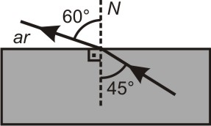**

a) Sendo o índice de refração absoluto do ar igual a 1, qual o índice de refração absoluto do líquido?

b) Mostre a trajetória de um raio que incide na superfície com ângulo de 60°.

**44.** Em sala de aula, o professor realizou um experimento sobre refração da luz. Com sua ponteira-laser, fez um feixe de luz incidir na fronteira de separação do ar com a água. Para o ângulo de incidência **i** = 53°, obteve o ângulo de refração **r** = 37°, como mostrado na *Figura 1.* A seguir, fez um feixe incidir com ângulo de incidência igual a 53°, da água para o ar, como mostra a *Figura 2.* Considere o índice de refração do ar, **nar** = 1.

|  |  |
| --- | --- |
| Refração.wmf |  |

Com o auxílio da tabela dada, para a radiação empregada:

a) calcule o índice de refração da água;

b) calcule o seno do ângulo limite para o dioptro **ar-água**;

c) Na própria *Figura 2*, continue o traçado do feixe mostrado nela mostrado, fundamentando sua resposta em cálculos ou argumentos teóricos.

**45.** Num experimento sobre refração da luz, o professor colocou água e óleo de cozinha num recipiente de vidro. Com sua ponteira-laser, fez um feixe de luz incidir na fronteira de separação dos líquidos, da água para o óleo, obtendo os ângulos mostrados na *figura 1*. Na *figura 2*, ele fez o raio incidir novamente na fronteira, agora, do óleo para á água. Todos os ângulos citados são em relação à normal (*N*) à superfície de separação dos líquidos.

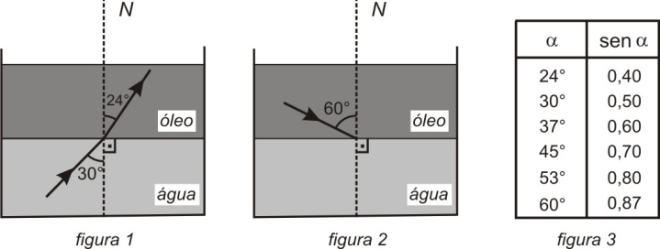

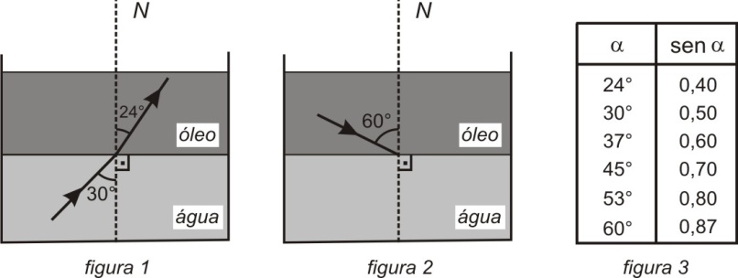

a) Se, para a radiação empregada, o índice de refração da água é **na =** 4/3, calcule o índice de refração do óleo (**no**) para essa mesma radiação.

b) Com auxílio da tabela dada na *figura 3*, calcule o ângulo limite (**L**) encontrado para esses líquidos nesse experimento.

c) Copie a *figura 2* na folha de respostas e continue o traçado do feixe incidente. Mostre o raciocínio seguido para levar você a esse traçado.

**Dioptro Plano**

**46.** A profundidade de uma piscina é 1,8 m. Se o índice de refração da água é 4/3 , qual a profundidade aparente para um observador próximo à sua borda?

**47.** Sobrevoando o mar, numa região de águas límpidas, o piloto de um helicóptero que está à altura de 25 m em relação à superfície da água “vê” um submarino. Conhecendo quase nada de Óptica Geométrica, ele avalia que o submarino esteja a uma profundidade de 20 m.



Sabendo que a água do mar tem índice de refração relativo ao ar igual a 7/5, determine:

a) a profundidade real em que se encontra o submarino;

b) a altura aparente em que se encontra o helicóptero, em relação à superfície da água, para um observador no submarino.

**48.** De um helicóptero, sobrevoando a 4 m da superfície, um cinegrafista está filmando o fundo de um lago de águas límpidas, de profundidade 3,6 m. Considere o índice de refração da água igual a 4/3.

a) Qual a profundidade aparente do lago para o cinegrafista?

b) Desejando obter uma imagem nítida, para que distância de filmagem ele deve regular sua máquina?

**49.** Os olhos de um observador, *O*, estão mirando uma mancha na face inferior de um bloco de vidro de altura 60 cm.



Sendo 3/2 o índice de refração do vidro, calcule:

a) a altura aparente do bloco para esse observador;

b) a distância do olho do observador à imagem da mancha.

**50.** Uma régua, *AB,* de 40 cm é colocada verticalmente dentro de uma recipiente, ficando totalmente imersa, como a extremidade superior a 20 cm da superfície. Considerando o índice de refração da água igual a 4/3, calcule:

a) a profundidade aparente de cada uma das extremidades.

b) o comprimento aparente da régua.

**Respostas**

**01]** a) 20 (km/h)/s; b) ≅5,56 m/s2. **02]** 2,78 m/s2.

**03]** a) A - MU progressivo; v = 3 m/s;

B - MU progressivo; v = 3 m/s;

C - Repouso; S = 12 m;

D - MU retrógrado; v = -3 m/s;

E - MU retrógrado; v = -3 m/s;

F - MU progressivo; v = 1 m/s.

vm = 0,5 m/s.

b) A - MUV retrógrado retardado; a = 3 m/s2;

B - MUV progressivo acelerado; a = 3 m/s2;

C - MU progressivo; v = 12 m/s;

D - MUV progressivo retardado; a = -3 m/s2;

E - MUV retrógrado acelerado; a = -3 m/s2;

F - MUV retrógrado retardado; a = 1 m/s2.

vm = 2 m/s.

**04]** a) v = 3 + 2t; b) prog. acel.; c) Gráfico_3.wmfd) 130 m; e) 15 m/s.

**05]** a) v = 2 + 3t; b) prog. acel.; c) 11 m/s.

**06]** a) v = 12 – 3t; b) prog. retard.; c) -6 m/s.

**07]** a) v = 24 – 4t; b) 6 s e -12 m/s.

**08]** a) S = 1,5t2; v = 3t; b) 54 m e 18 m/s.

**09]** a) - 10 m; 12 m/s e -4 m/s2; b) v = 12 – 4t; c) 3 s; d) 1 s e 5 s;

e) 8 m/s.

**10]** a) 4 s; b) não passa pela origem. **11]** C.

**12]** 10 s. **13]** 75 m. **14]** a) 5 m/s2; b) 20 m/s

**15]** a) -2m/s2; b) 3 s. **16]** 2,5 m/s2; b) 10 s. **17]** Sim, 10 m.

**18]** D. **19]** 50 m. **20]** a) 0,5 s; b) 118 m

**21]** a) 3 m/s2; b) 30 m/s. **22]** a) 16 s; b) 256 m.

**23]** a) real, 30 cm, 5 cm e invertida; b) real, 60 cm, 20 cm e invertida;

c) real, 120 cm, 8 cm e invertida; d) imprópria;

e) virtual, 60 cm, 15 cm e direita; f) virtual, 20 cm, 5 cm e direita;

g) virtual, 20 cm, 5 cm e direita.

**24]** Côncavo; 50 cm. **25]** 42 cm.

**26]** 1 m. Objeto impróprio, imagem sobre o foco.

**27]** Porque aumenta o campo visual.

**28]** virtual, direita e menor que o objeto, entre o foco e o vértice.

**29]** Côncavo; de raio 160 cm.

**30]** a) côncavo, 14, 10 e 6; b) côncavo, 8, 4 e 0; c) convexo, 14, 26 e 20.

**31]** C. ]

**32]** Côncavo; entre o foco e o vértice.

**33]** a) côncavo, 25 cm; b) plano; qualquer distância; c) côncavo, 50 cm; d) convexo ou plano; e) côncavo, entre o foco e o vértice do espelho.

**34]** a) 2,25×105 km/s; b) 0,8. **35]** 1,25

**36]** E. **37]**. **38]** a) 30°; b) 15°. **39]** 1,6.

**40]** a) 45°; b) c) i > 45º ⇒ Reflexão total

**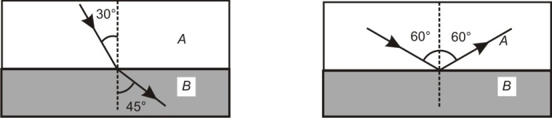**

**41]** a) b) sen i > sen L ⇒ Reflexão total



|  |  |  |
| --- | --- | --- |
| **42]** D. **43]** a) | b) | Refração_3 |

**44]** a) 4/3; b) sen L = 3/4 = 0,75; c) sen53º > 0,75 → Reflexão total

Gabarito.wmf

**45]** a) 5/3; b) 53°; c) 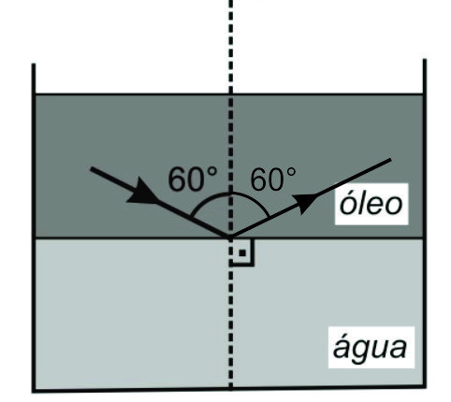

**46]** 1,35 m**. 47]** a) 28 m; b) 35 m.

**48]** a) 2,7 m; b) 6,7 m. **49]** a)40 cm; b) 1 m.

**50]** a) 15 cm e 45 cm; b) 30 cm.